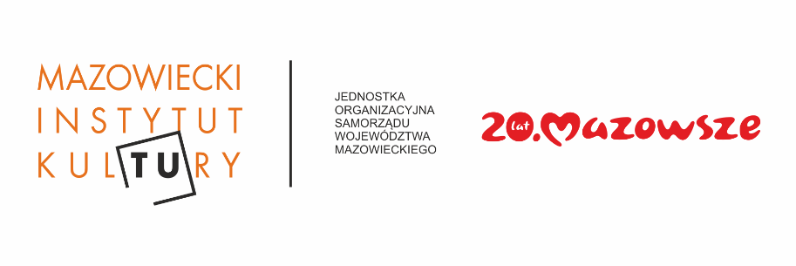
INFORMACJA PRASOWA
Karawana rusza na Mazowsze
Karawana. Wędrujący Festiwal Sztuki i Animacji
29 czerwca – 25 sierpnia 2019 r.
Jak co roku w okresie letnim na Mazowsze wyrusza Karawana. Wędrujący Festiwal Sztuki i Animacji. Karawana to projekt Mazowieckiego Instytutu Kultury, współorganizowany przez lokalnych partnerów, zachęcający mieszkańców województwa mazowieckiego do aktywnego rodzinnego spędzania wolnego czasu z kulturą. W programie – spektakle plenerowe dla dzieci i rodziców, zabawy, gry i animacyjne. Wstęp wolny!
Mazowiecki Instytut Kultury rokrocznie wyrusza w wakacje na Mazowsze z projektami animacyjnymi, w których zaprasza mieszkańców województwa do wspólnej aktywności w przestrzeni kultury. Jednym z nich jest Karawana. Wędrujący Festiwal Sztuki i Animacji, który w tym roku już 29 czerwca wyruszy na mazowieckie szlaki. Karawana potrwa do 25 sierpnia i odwiedzi w tym roku osiem miejscowości – Myszyniec, Łyse, Wilgę, Górę Kalwarię, Bielsk, Bieżuń, Glinojeck i Stare Gralewo.
Chcemy zachęcić w wakacje mieszkańców województwa mazowieckiego do aktywnego uczestnictwa w nowych otwartych formach życia kulturalnego – mówi Anna Mizińska, koordynator projektu z ramienia Mazowieckiego Instytutu Kultury. Razem z lokalnymi współorganizatorami Karawany postawiliśmy sobie za cel zainteresowanie dzieci, młodzieży i dorosłych teatrem, ciekawymi działaniami parateatralnymi i plastycznymi, które wyzwalają wyobraźnię, kreatywność i zdolności twórcze. Przede wszystkim jednak ma to być dobra zabawa i ciekawy sposób spędzenia wolnego czasu.
Każdego dnia festiwalu prezentowane są publiczności dwa wyjątkowe spektakle teatralne – pierwszy dedykowany dzieciom, który w godzinach popołudniowych otwiera wydarzenie i drugi, wieczorny dla widzów dorosłych. Mają one charakter plenerowy, uliczny – obok walorów artystycznych zapewniają świetną zabawę i rozrywkę widzom, włączając ich często w swoje działania i zachęcając do aktywnego udziału.
Czas między spektaklami wypełnią pomysłowe, barwne, rodzinne animacje przeznaczone dla różnych grup wiekowych skupione wokół stoisk tematycznych. BAWIMY I UCZYMY – rodzinne animacje dla najmłodszych, MOJA HISTORIA – warsztat edukacyjno – teatralny, PODWÓRKO WYOBRAŹNI edukacyjny plac zabaw kreatywnych, STRAGANY SZTUKI – działania artystyczne. Dzieci, młodzież i rodzice będą inspirowani do podjęcia działań, w ramach których każdy może poczuć się jak artysta. Dla małych twórczych zespołów przewidziane są drobne upominki. Udział w festiwalu jest całkowicie bezpłatny.
Szczegółowy program i plan przejazdu dostępne są na stronie www.mik.waw.pl

